Četvrtak, 17. ožujka 2022.

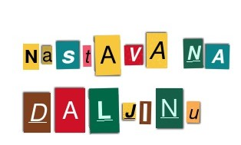
Dobro jutro, evo današnja zadaća!
HRVATSKI JEZIK- Šapat proljeću, Nada Mihoković–Kumrić, interpretacija teksta

Razmisli!
Koji je mjesec po redu veljača? Koliko dana ima veljača? Kojem godišnjem dobu pripada veljača? Koji mjesec slijedi iza veljače? Koje godišnje doba započinje u ožujku?

Pročitaj na 42. str. svoje čitanke tekst Šapat proljeću.

Razmisli!
Kojeg se dana probudila veljača? Kako je bila odjevena toga dana? Zašto je bila posebno vesela? Što je sve radila? Tko joj se prvi obratio? Je li proljetnicama bilo drago da vide takvu veljaču? Zašto nije? Zašto im se više svidjela veljača prethodne godine? Koliko će joj još dopustiti sunce da se pravi važna? Zašto ? Tko će doći nakon nje? Što je učinio ožujak? Što je šapnuo proljeću? Tko je glavni lik u priči? Kojim riječima bi opisao veljaču? Koji se još likovi spominju?
Riješi zadatke na 43. stranici u čitanci i na 27. stranici u radnoj bilježnici.
Nauči izražajno čitati tekst.
MATEMATIKA – Množenje i dijeljenje brojem 10, vježbanje i ponavljanje
Riješi zadatke u radnoj bilježnici na 86. i 87. stranici.
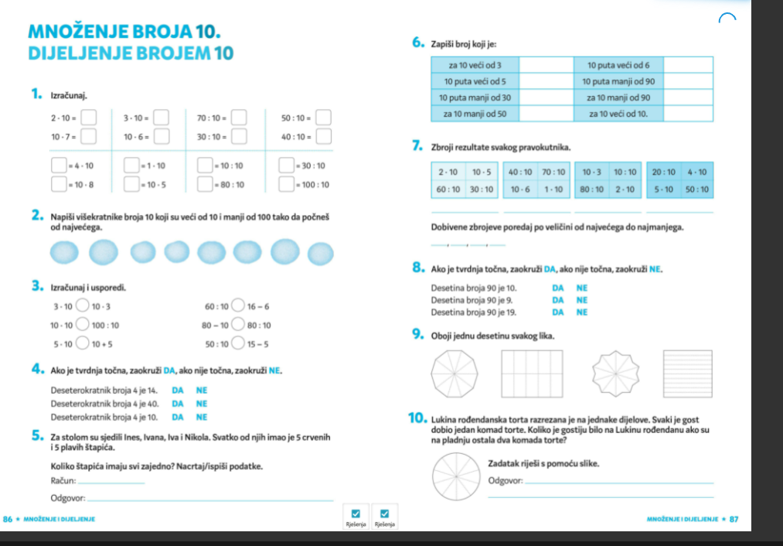

Pozdrav od učiteljice!

